4.

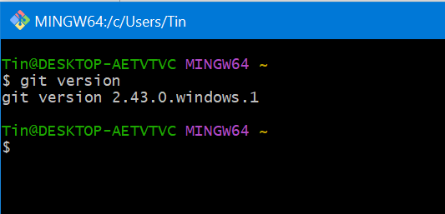

5.

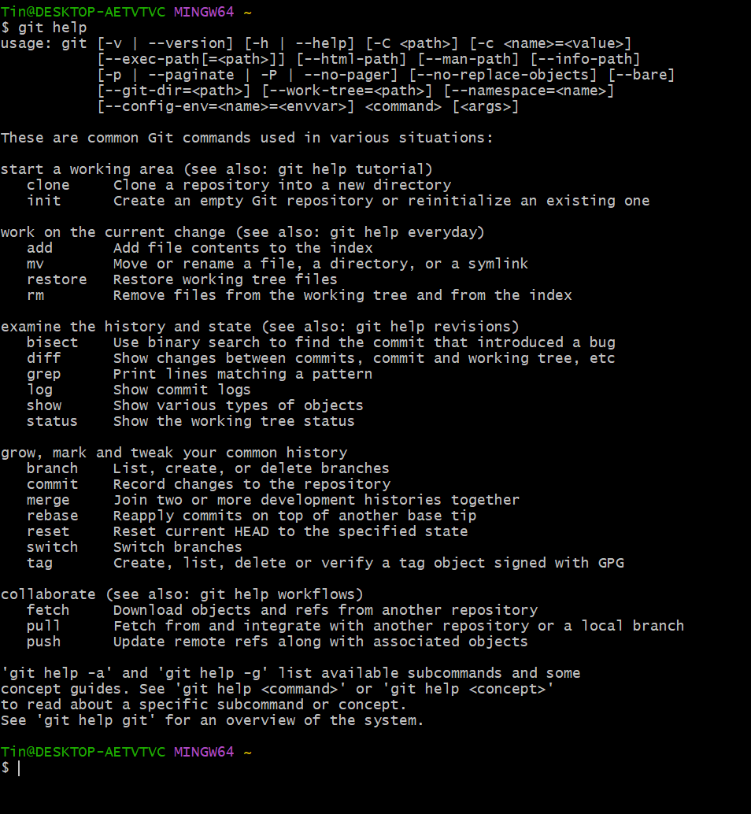

7, 8.

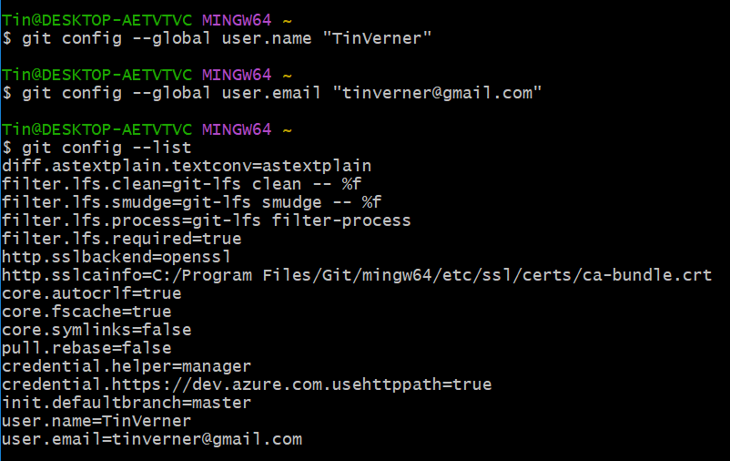

9. git init: появилась скрытая папка .git в C:/пользователи/Tin/.git

11. git status

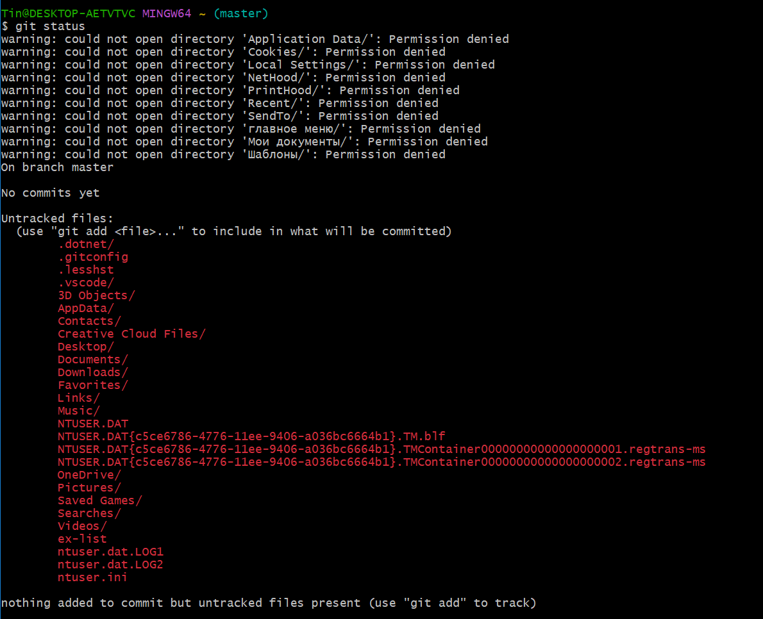

Она отображает информацию о текущем состоянии репозитория, включая:

* Ветку, на которой вы находитесь.
* Список измененных, новых или удаленных файлов.
* Список файлов, которые были проиндексированы и готовы для коммита.
* Информацию о ветках и коммитах.

Вывод команды git status позволяет понять, какие изменения были внесены в рабочей папке, какие файлы готовы для коммита и на какой ветке вы находитесь. Это полезно для отслеживания состояния репозитория и принятия решения о следующих шагах.

git remote add origin https://github.com/TinVerner/mytest2.git

git branch -M main

git push -u origin main